税率调整方案操作说明

一、流程图 2
二、操作说明 3
新增税种（aooi150税别资料维护作业） 3
新旧税率对照（aooi151） 3
客户供应商税别资料整批更新作业(aoop151) 4
入库/退货单发票资料维护（Gapi140） 5
开票维护作业（axmt670） 5
应收帐款维护作业(axrt300) 6
厂商进货发票请款作业(aapt110) 7
三、需要关注的基础资料清单 8
四、常见问题说明 8

一、流程图
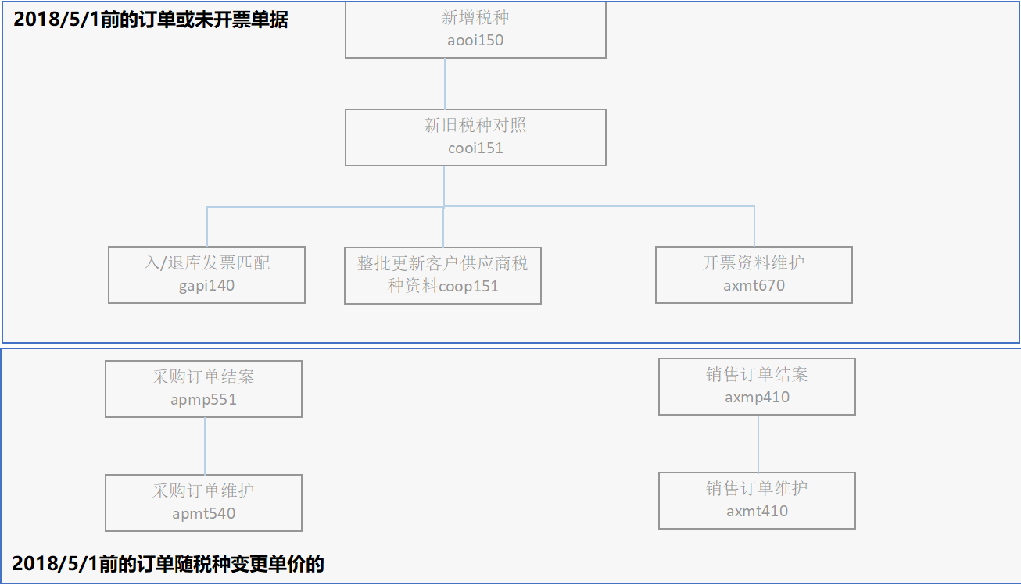
说明：
- 基础资料必须先维护新税种，并指定新旧税种转换表。
- 针对采用发票立账的客户，可在收取发票gapi140及开立发票axmt670作业时，维护新税别税率。
- 若为不走发票立帐流程的客户，则可在立帐款之后，在应收帐款单及应付帐款单上作【税别税率变更】

二、操作说明

新增税种（aooi150税别资料维护作业）
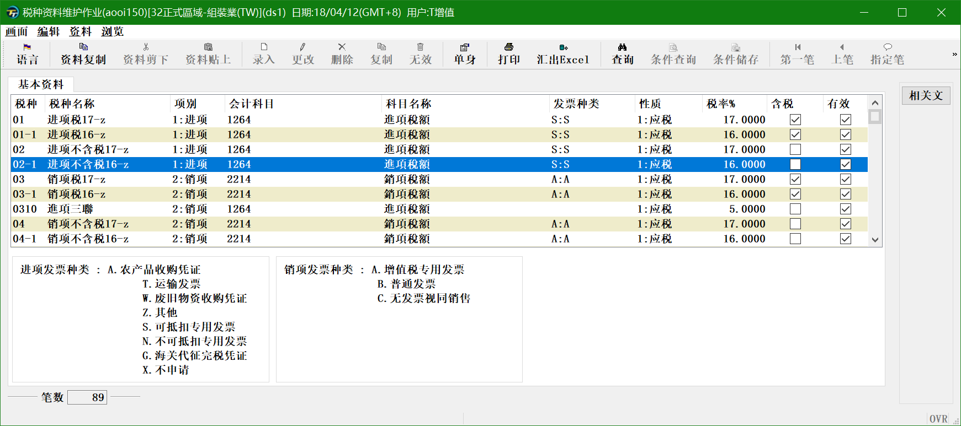

新旧税率对照（aooi151）
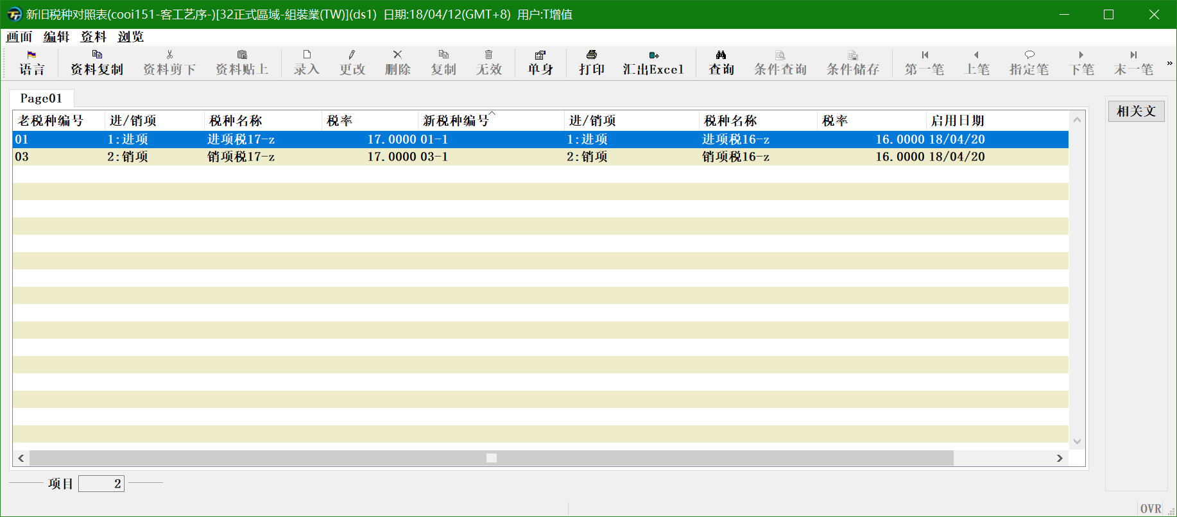
- 新旧税种的转换对照设定，并维护生效日期。

客户供应商税别资料整批更新作业(aoop151)
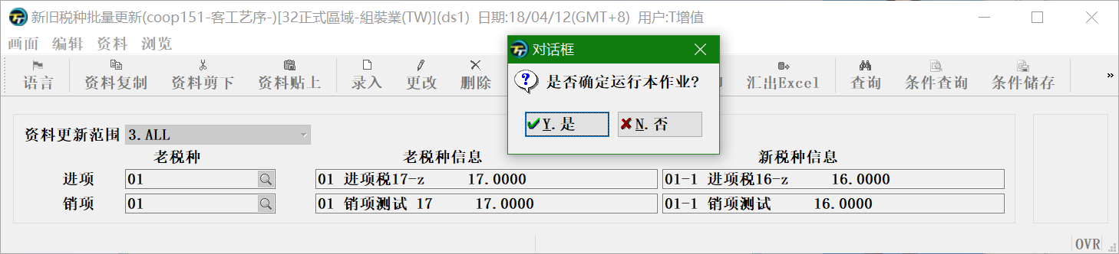
1. 可选择单一变更客户默认税别资料或是客户及供应商一次性变更。

入库/退货单发票资料维护（Gapi140）
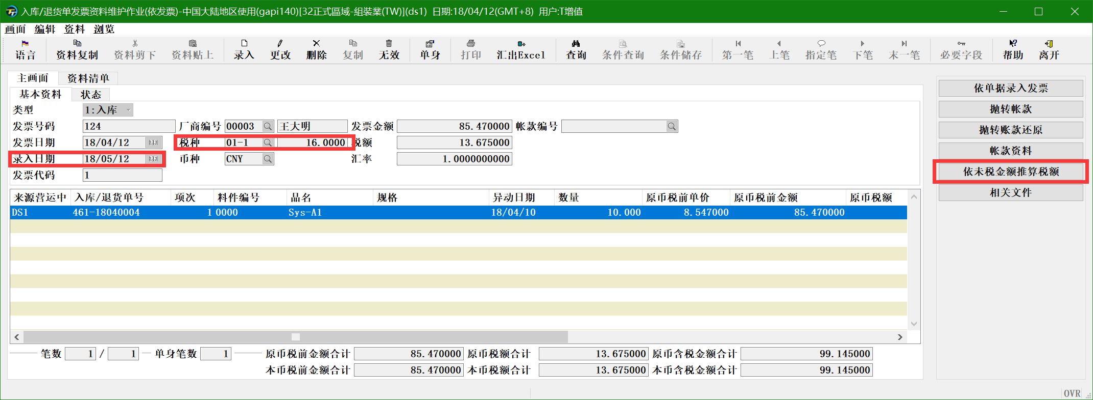
- 录入日期在对照表启用日期之后的
- 税种录入新税种，可以匹配老税种下的入库/退货单
- 匹配单身入库/退货单据时，默认按含税金额推算税额；新增如图按钮，可以按未税金额推算税额

开票维护作业（axmt670）
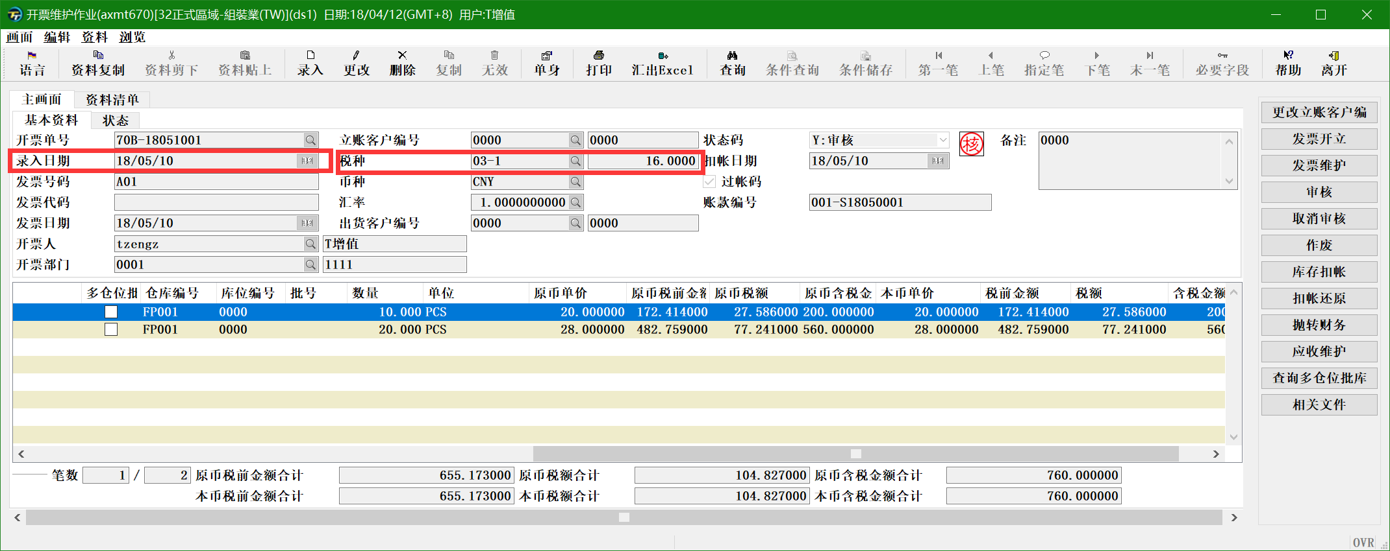
- 录入日期在对照表启用日期之后的
- 税种录入新税种，可以匹配老税种下的出库/退货单

应收帐款维护作业(axrt300)
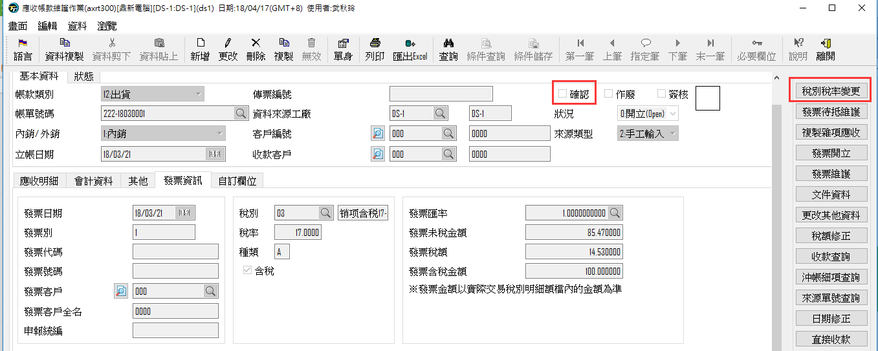
- [Aoos010系统参数设定作业] 国别设定为【2.中国】
- 未审核的单可以触发[税别税率变更]功能钮维护，审核的不提供
- 若为多角单据, 则未产生会计凭証前，可提供变更税率
- 已产生凭证的帐款单不提供变更
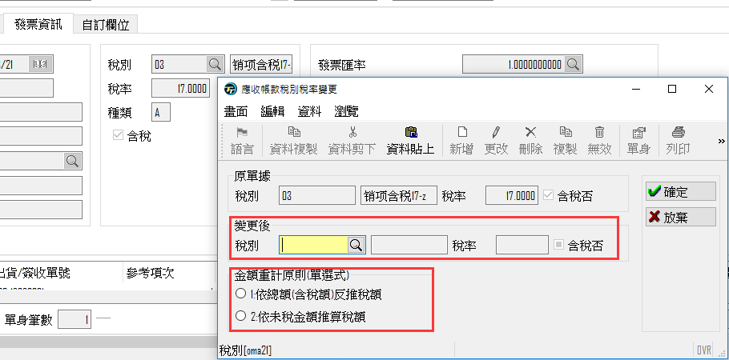
- 输入的变更后税别，必须存在于[aooi151新旧税别对照表],且操作异动日期须在【启用日期】之后。
- 金额推算依据, 可作选项输入。
- 重新推算单身明细中的金额，并回推单据总额。
- 重新产生分录底稿

厂商进货发票请款作业(aapt110)
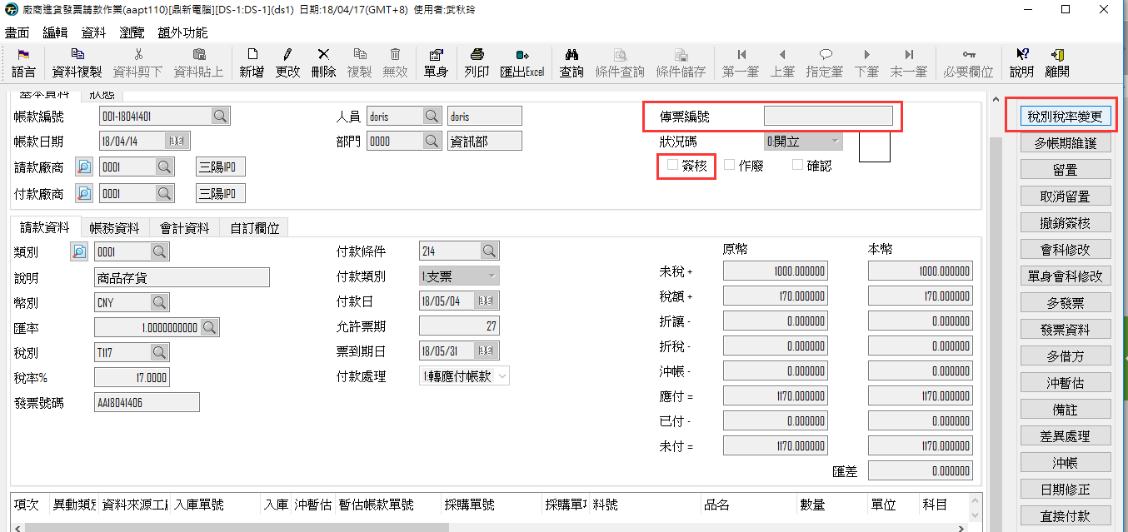
- [Aoos010系统参数设定作业] 国别设定为【2.中国】
- 未审核的单可以触发[税别税率变更]功能钮维护，审核的不提供
- 若为多角单据, 则未产生会计凭証前，可提供变更税率
- 已产生凭证的帐款单不提供变更
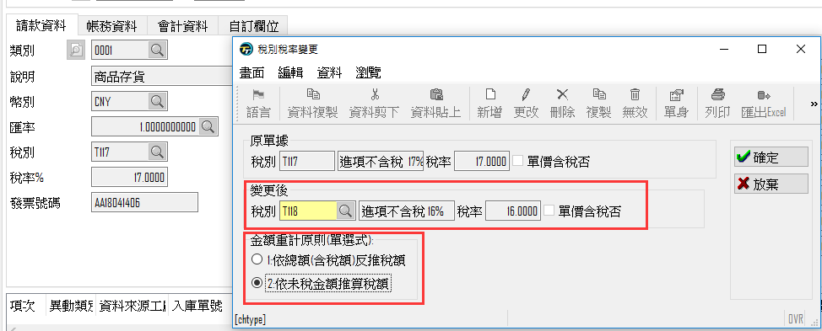
- 输入的变更后税别，必须存在于[aooi151新旧税别对照表],且操作异动日期须在【启用日期】之后。
- 金额推算依据, 可作选项输入。
- 重新推算单身明细中的金额，并回推单据总额。
- 重新产生分录底稿

三、需要关注的基础资料清单
参考清单：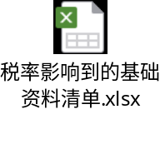

四、常见问题说明
项次 | 问题 | 对策
1 | 未結案采购单/订单单、4月出入庫，但適用新稅种者 | 采用上述发票对帐及开票作业時，置换为新税种。(此方式形成前後單据價格不同,過渡期因應)
2 | 原采购单/订单单价变更的 | 建议原采购单/订单结案，新开单
3 | 已有部份出货或入库 | 针對部份未出货未收货的采购单或订单作订单变更申请作业。
4 | 多角贸易相关交易单据 | 多角单据都是当月开票立账的，应在当期先作立帐；若为跨期者则在產生的帐款单上作事后的税别税率变更，留意对帐金额须多方一致。
5 | 部份未使用发票立帐款者 | 可在產生的帐款单上作事后的税别税率变更处理
6 | 4月已出入庫，列發出商品,5月依新种開票者 | 4月發出商品成本不變，開票時依實际開票未稅金額認列收入。
7 | 金額依新稅种重新計算後的未稅或含稅總額差異 | 重新計算後形成的差異，可能會影响成本及收入認列。  依企業需求決議。
8 | 批次更新稅种作業的時間點 | 建議在5/1時作批次更新  5月後的接單以新稅种記錄
9 | 重新核價後、價格有異動者 | 新增核價單，指定生效日期
10 | 原核價價格不變，只異動稅种者 | 可以利用aoop600的批次更新作業處理

